Programación Web 1

Objetivo: Invocar los procedimientos almacenados desde el lenguaje PHP.

Realizar los siguientes pasos:

1. Crear una carpeta en la unidad C:\xampp\htdocs\sesion12.
2. Descargar los recursos de la sesión12 que se encuentran en el blackboard y copiar los en la carpeta de trabajo.
3. Ingresar al XAMPP control panel.

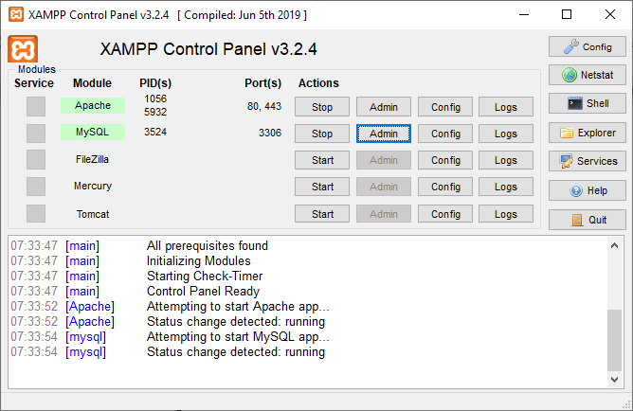

* Clic en el botón de Actions en Apache y en MySQL
* Clic en el botón Admin del servicio MySQL

1. Verificar la base de datos bdvehiculo y la tabla vehiculo dentro del del localhost.

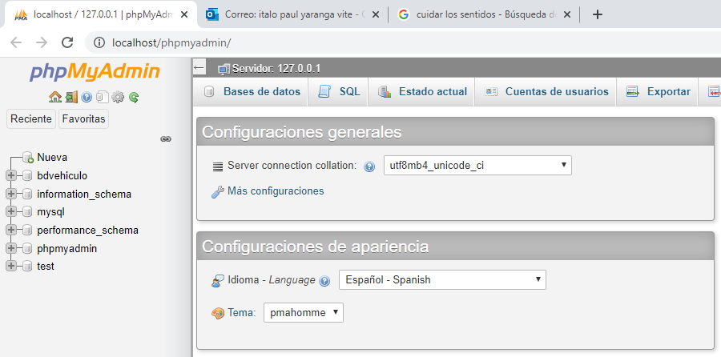

1. Visualizar los objetos de la base de datos tabla y procedimientos almacenados.
2. Ingresar al programa Dreamware y crear un sitio.
3. Crear un archivo php con el nombre **conexion.php** y guardarlo en la carpeta de trabajo.
4. Agregar el siguiente código en el archivo **conexion.php**.

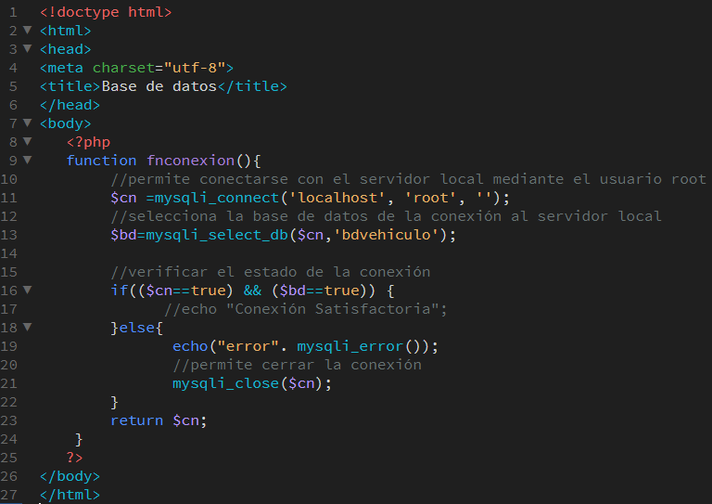

1. Crear un archivo php con el nombre **mostrar.php** y guardarlo en la carpeta de trabajo.
2. Agregar el siguiente código en el archivo mostrar.php utilizando procedimientos almacenados(sp_listar)

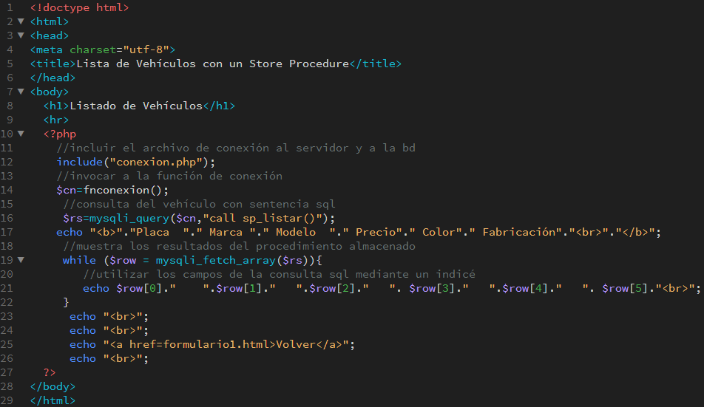

1. Visualizar las páginas creadas ingresando al navegador web y digitar esta dirección:

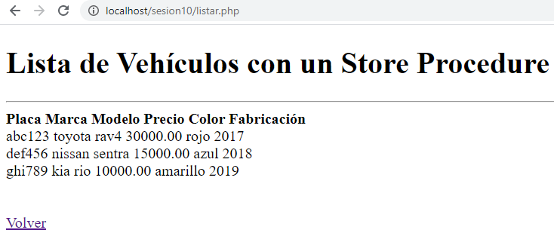

1. Agregar el siguiente código en el archivo consulta.php utilizando procedimientos almacenados(sp_consulta).

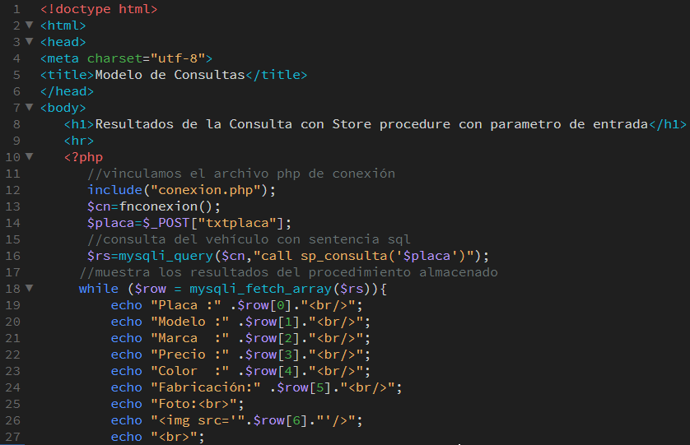

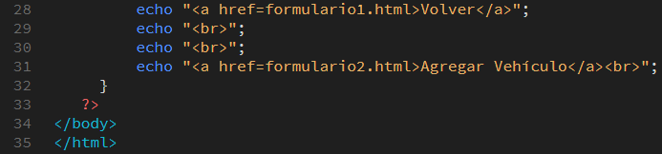

1. Visualizar las páginas creadas ingresando al navegador web y digitar esta dirección:

<http://localhost/sesion10/formulario1.html>

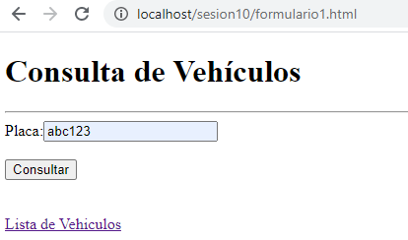

Ver los resultados:

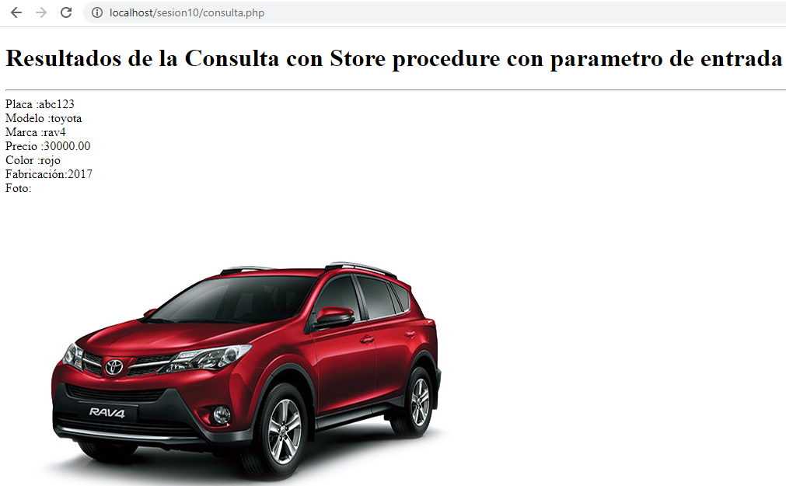

1. Crear un archivo php con el nombre **preciomaximo.php** y guardarlo en la carpeta de trabajo.
2. Agregar el siguiente código en el archivo **preciomaximo.php** utilizando procedimientos almacenados(sp_preciomaximo) con un parámetro de salida.

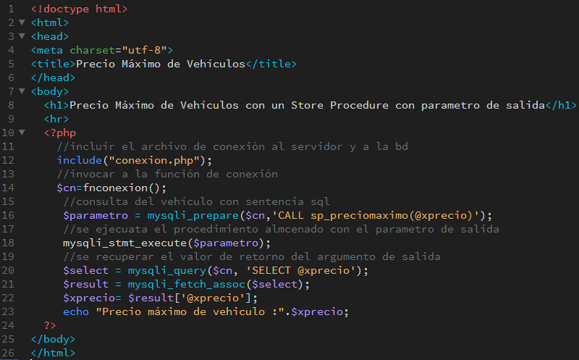

1. Visualizar las páginas creadas ingresando al navegador web y digitar esta dirección:

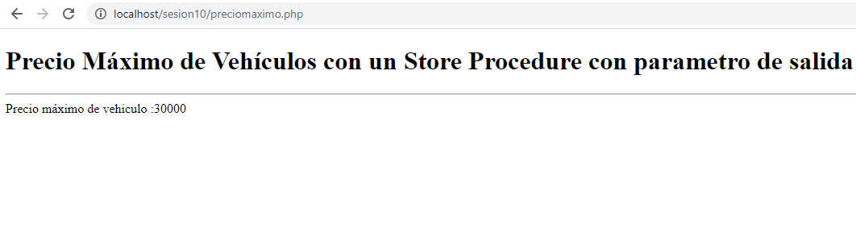

**Ejercicio Propuesto**

Uso de procedimientos almacenados con parámetros de **entrada y salida** invocados desde el lenguaje php

1. Crear una carpeta en la unidad C:\xampp\htdocs\propuesto12.
2. Utilizar en la base de datos bdventa, tabla producto y los procedimientos almacenados que se encuentran dentro del motor de base de datos de MySQL.
3. Invocar al procedimiento almacenado **sp_mostrar** que muestre todos los datos de la tabla producto desde una página de php.
4. Invocar al procedimiento almacenado **sp_buscar** mediante parámetro de entrada de su código desde una página de php.
5. Invocar al procedimiento almacenado **sp_totalstock** que muestre el stock total mediante un parámetro de salida desde una página de php.
6. Invocar al procedimiento almacenado **sp_preciominimo** que muestre el precio menor mediante un parámetro de salida desde una página de php.
7. Exportar la base de datos(bdventa) a la carpeta de trabajo propuesto12.
8. Comprimir la carpeta de trabajo propuesto12 y subirla en entrega de actividad12 de la sesion12 del backboard.